ÇİFTELER MÜFTÜLÜĞÜ
“MEVLİD-İ NEBİ HAFTASI”

PEYGAMBERİMİZ ve AİLE

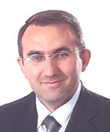

Doç. Dr. Abdullah İNCE

Sakarya Üniversitesi İlahiyat Fakültesi
Öğretim Üyesi

- Tarih: 13 Kasım Çarşamba
- Saat: 14:00
- Yer : Belediye Kültür Evi

Tüm Halkımız Davetlidir

